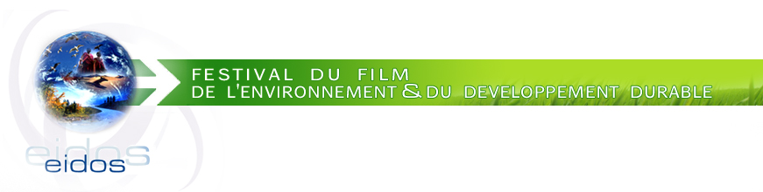

13 et 14 Octobre 2006 - Cité des Congrès de Nantes
dans le cadre des Assises nationales du développement durable

COMMUNIQUE DE PRESSE

Jéromine Pasteur
Marraine du Festival Eidos

Jéromine Pasteur, personnalité hors du commun, vogue depuis plus de vingt ans d’un océan à un autre. Véritable nomade des mers, sa maison est un bateau. Exploratrice et aventurière engagée, Jéromine retourne aussi chaque année vivre plusieurs mois au coeur de la forêt amazonienne où elle retrouve les Indiens Ashaninkas, sa « seconde famille ».
Membre de la Société des Explorateurs français, auteur de plusieurs best sellers, Jéromine sera en France et au Festival Eidos lors de la sortie de son autobiographie « Et sur les rives de ma vie… », à paraître le 10 octobre 2006 (éditions Arthaud). Un événement très attendu par tous ceux qu’elle fait rêver d’aventure et espérer de l’humanité.

Jéromine Pasteur est la marraine du Festival Eidos. Elle sera présente jeudi 12, vendredi 13 et samedi 14 octobre 2006 à la Cité des Congrès de Nantes et interviendra à plusieurs reprises dans le Festival, ainsi qu’aux Assises nationales du développement durable.

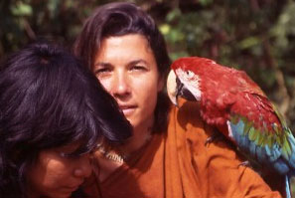
« Notre civilisation avance en aveugle vers des difficultés critiques comme un navire poussé par un vent de tempête qu'elle a elle-même généré : un futur très aléatoire pour notre système économique basé sur l'exploitation de la terre et une productivité anarchique. Des technologies et des sciences qui en nous apportant le meilleur nous ont aussi dotés du pire.
A l'échelle de notre système solaire, la Terre est minuscule ! Cette terre c'est tout ce que nous ayons pour subsister. Cette terre c'est "chez nous", chez nous tous. Il est temps d'être à l'écoute les uns des autres et à la recherche d'une alliance pour mieux gérer notre futur en partageant nos connaissances.
Les Indiens Kogis de Colombie nous appellent les "petits frères" parce que nous avons tout oublié de l'essentiel et que nous ne sommes plus que des êtres immatures et turbulents. Un changement peut encore s'opérer. Ce changement nous le portons en nous. Comme mes amis indiens Ashaninkas, tous les peuples premiers portent depuis toujours en eux le respect et l'amour de la Mère Nature.
Mes voyages à travers le monde m’ont permis de constater à quel point les atteintes portées à la santé de notre Mère Nature sont angoissantes. Pollution maritime, abattage clandestin, trafic d’animaux sauvages, non respect des populations premières appauvrissent le "vital" de notre environnement.
La biodiversité n’y résistera plus longtemps. Et nous ne survivrons pas à sa déprédation. Utiliser durablement les ressources naturelles doit impérieusement devenir une préoccupation quotidienne de chacun d'entre nous.
Je sais que le festival Eidos saura nous sensibiliser sur l’impérative nécessité de consommer autrement, raisonnablement et équitablement ce que la Nature nous offre avec tant d'amour.
Notre survie dépend de la survie de la Terre. Avec amitié et tous mes espoirs en votre prise de conscience. »
Jéromine Pasteur
Marraine du festival

Contacts  Hélène ROY  Responsable des relations presse  Tél. 06 70 53 13 87  eidos@audencia.com  Gilles Vanderpooten - Fondateur du Festival Eidos  gilles.vanderpooten@online.fr | Association Eidos  Audencia Nantes Ecole de Management  8 route de la Jonelière  44312 NANTES  www.eidos.online.fr

